ПОЛЬЗОВАТЕЛЬСКАЯ ИНСТРУКЦИЯ
БЕГОВАЯ ДОРОЖКА
SS-67

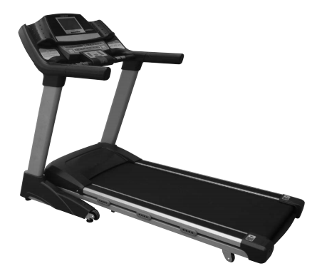

СОДЕРЖАНИЕ
- Руководство по безопасной эксплуатации
- Технические характеристики товара
- Руководство по сборке
- Перечень Деталей
- Наладка работы
- Операции и функции
- Правила эксплуатации бег. дорожки
- Техническое обслуживание
- Общие правила и методы
- Приложение – графики интенсивности занятий и нагрузки

ВНИМАНИЕ! Прочитайте внимательно данное руководство по сборке и эксплуатации беговой дорожки!
Фирма не несет ответственности за использование данной беговой дорожки не по назначению!

- Перед перемещением беговой дорожки следует ее сложить и закрепить полотно, перевозить требуется только в упаковке, предусмотренной заводом-изготовителем, чтобы избежать внешних повреждений
- Запрещено перевозить беговую дорожку в разложенном виде
- Важно не допускать детей и животных к беговой дорожке во время ее работы во избежание травм
- Пользователям, возрастом от 35 лет и старше – стоит проконсультироваться с врачом перед началом курса тренировок.
- Беговая дорожка должна быть размещена в помещении, подальше от воды. Такие же условия и для ее хранения в нерабочий период
- Устанавливать беговую дорожку для тренировки следует по уровню на ровной свободной поверхности, с радиусом свободного пространства вокруг 1м-2м
- Не используйте другие электрические приборы во время использования беговой дорожки
- После занятий на ней – выключите беговую из сети
- Датчик пульса не является точным мед. показателем, его показания могут быть не так точны как профессиональные мед. Приборы.
- Нельзя использовать беговую дорожку людям, страдающим на сердечные хронические заболевания
- После тренировки лучше закрывать датчики и компьютер, во избежание загрязнения
- Не прикасайтесь к подвижным частям беговой дорожки во время ее работы и работы ее полотна для бега
- Пользователь при занятии бегом должен находиться лицом к дисплею
- Если у Вас длинные волосы – завяжите их, чтобы не привело к травмам

Технические характеристики беговой дорожки:
Расстояние – 0,000-9,999 (км)
Степень наклона – 0-18%
Время – 00:00 до 99:59 (мин/сек)
Вес пользователя – до 150 кг
Напряжение – 220 В (50гц/60гц)
Скорость полотна – 0,8-18 км/ч

ИНСТРУКЦИЯ ПО СБОРКЕ БЕГОВОЙ ДОРОЖКИ:
Шаг №1: Откройте упаковку, вытащите беговое полотно, разместите нижнюю часть беговой дорожки, протяните провода компьютера через стойки беговой дорожки
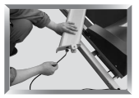
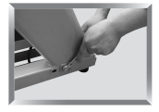
Шаг №2: Присоедините ножки с помощью ключа 10*20, закрепив конструкцию болтами 10*70 и гайками М10
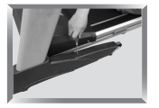
Шаг №3: Зафиксируйте верхние пластиковые вставки с помощью болта 4*16 и 4*25 на левой и правой стойках.
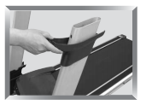

Шаг №4: Подсоедините верхнюю часть беговой дорожки (дисплей и компьютер), подсоединив компьютерные провода принципом «папа-мама»
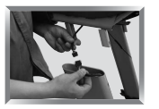
Шаг №5:
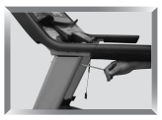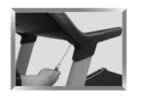
Зафиксируйте с помощью саморезов M4.2×16.
Шаг №6: Присоедините фиксатор бегового полотна для ее транспортировки
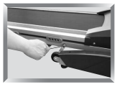

Функции дисплея и основные процессы компьютера
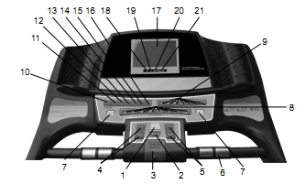
- Стартовый ключ: с помощью этой кнопки беговая дорожка приходит в рабочее состояние, для подтверждения данных нажать требуется повторно
- При работе беговой дорожки, после нажатия этой кнопки (Кнопка стоп) работа беговой дорожки прекращается
- Ключ Безопасности – приводит работу беговой дорожки в аварийный режим, используется для экстренной остановки работы бегового полотна
- Кнопки увеличения и уменьшения скорости бегового полотна
- Скоростные переключатели
- Датчики пульса
- Кнопки настройки дистанции, времени и пульса, выбор скорости бегового полотна
- Переключатель скорости ,в км беговой дорожки (2km/h—16km/h)
- Переключатель уровня наклона бегового полотна(2%-14%)
- Панель
- Начало и конец занятий
- панель
- Предыдущая функция
- Кнопка следующей функции
- Объем «+»
- Объем «-»
- ЛСД дисплей
- Гнездо для наушников
- Входное гнездо для звуковых приборов
- USB – интерфейс
- SD – интерфейс

Беговая дорожка с ТВ:

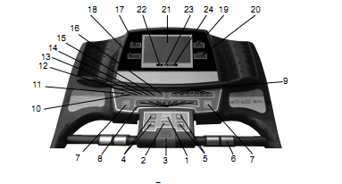
- Стартовый ключ: с помощью этой кнопки беговая дорожка приходит в рабочее состояние, для подтверждения данных нажать требуется повторно
- При работе беговой дорожки, после нажатия этой кнопки (Кнопка стоп) работа беговой дорожки прекращается
- Ключ Безопасности – приводит работу беговой дорожки в аварийный режим, используется для экстренной остановки работы бегового полотна
- Кнопки увеличения и уменьшения скорости бегового полотна
- Скоростные переключатели
- Датчики пульса
- Кнопки настройки дистанции, времени и пульса, выбор скорости бегового полотна
- Скорость бега (2 км/ч-16 км/ч)
- Нагрузка, поднятие полотна (2%--14%)
- ПИТАНИЯ
- РЕЖИМ
- ДО
- ДАЛЕЕ
- VOL+
- VOL-
- МЕНЮ
- Скорости окно
- Временного окна
- Класс/калорий
- Расстояние/импульсный окно
- 9-дюймовый ЖК-экран
- гнездо для Наушников
- USB интерфейс
- SD интерфейс
Наладка работы дорожки
1 После завершения сборки, вставьте ключ в соответствующее гнездо.
2 Перед тем, как начать, проверьте, в норме ли напряжение , заземлен ли верно 3-жильный кабель.
3 Включите питание, включиться компьютер – все данные будут равны нулю, беговое полотно находится в состоянии покоя, нажмите кнопку start, полотно начнет работать на низкой скорости 0.8km/ч, просмотрите все полотно в рабочем состоянии – чтобы не было посторонних шумов и движение полотна ничего не задерживало.
4 .Нажмите кнопку "увеличение скорости" и затем "уменьшение", чтобы проверить, действительно ли дисплей работает верно, и дорожка выполняет прямые команды от него.
5.Нажмите 'stop ', чтобы проверить, действительно ли беговая дорожка остановится, как обычно.

ОПЕРАЦИИ НА раскладку и сборку беговой дорожки
1.Откройте беговую дорожку:
Снимите блокировку и опустите полотно беговой дорожки. С помощью гидроусилителя полотно беговой дорожки будет опускаться медленно
2 Сборка беговой дорожки для хранения:
Когда вам нужно сложить беговую, нажмите кнопку автоматического подъема полотна, и держите ее до тех пор пока беговое полотно не дойдет до упора и заблокируется автоматически. (Убедитесь, что она заблокирована.)
Внимание: Пожалуйста, убедитесь в том, что беговая дорожка находится в положении 0 перед тем, как опустить, Если беговая не находится в положении 0,определите причину не до конца сложенной дорожки,
1. Включите питание:
Вставьте вилку в розетку (примечание: это должно быть полное заземление); и вставьте ключ, затем включите питание, монитор включиться автоматически, и все данные равны нулю, в данный момент беговая дорожка находится в состоянии ожидания.
2. Прямой пуск:
Нажмите кнопку start, тогда беговая дорожка начнет свою работу на пониженной скорости; нажмите клавиши увеличения скорости или уменьшения, и скорость будет увеличиваться или уменьшаться в зависимости от выбранных вами показателей, нажмите кнопку slow и скорость будет снижаться.
3. Настройки программы компьютера:

В состоянии покоя, нажмите кнопку set для ввода времени、расстояния, пульса、автоматического изменения скорости, автоматического наклона и изменения каких либо других данных.
Нажмите "∧" или "∨", чтобы изменить данные, если нажать кнопку "остановить", все настройки будут удалены. После завершения установки, нажмите кнопку "пуск", беговая дорожка будет работать в соответствии с заданными настройками пользователя; если расстояние и время устанавливаются определенные, идет отсчет времени и расстояния доходит до нуля автоматически и беговое полотно останавливается – ожидая нового ввода данных.
Примечание: многие факторы влияют на тестирование импульса. Масштаб импульсных реагирований на скорость от 50 ударов в минуту до 160.
4. Пауза и стоп
ЖК-дисплей: Во время бега если вы нажмете один раз клавишу stop, беговое полотно остановиться и экран будет показывать паузу, после паузы если вы нажмёте стар вновь, то беговое полотно начнет свою работу не сбив введенные данные, если нажмете последовательно два раза стоп – то все данные, введенные вами будут сбиты.
5. Автоматическое изменение скорости
При выборе спортивной программы, соответствующей пользователю – информация будет высвечиваться на экране ЖК-дисплея, на беговой дорожке с ТВ степень и скорость программы будет демонстрироваться на светодиодном экране.
6. Настройка скорости
После запуска беговой дорожки, корректировать скорость можно с помощью кнопок увеличения и уменьшения скорости, задавая ее так же с помощью нумерации степеней.
7. Наклон бегового полотна и смена нагрузки упражнений
После запуска беговой дорожки, справа на дисплее находиться регулятор степени нагрузки, смена положения бегового полотна от 2% до 18%после нажатия кнопки соответствующего наклона, беговая дорожка автоматически меняет положение полотна
8. ЖК-дисплей и функции проигрывателя музыки
1. Устройство компьютера беговой дорожки позволяет проигрывать композиции всех разрешенных и известных форматов SD-диск, Mp3, и WMA формат музыки будет проигрываться.
2.Примечание по эксплуатации:
Сначала, нажмите кнопку включения/выключения Усилителя, чтобы начать, затем нажмите кнопку "ВОСПРОИЗВЕДЕНИЕ/СТОП" в течение 3 секунд.
ЭКСПЛУАТАЦИЯ беговой дорожки
1. Включить электропитание:
Вставьте вилку в разъем (примечание: это, должно быть полное заземление); и вставьте безопасный ключ на беговой дорожке, затем включите, нажав на кнопку power ,вы увидите на мониторе высвеченные все данные в нулевом эквиваленте, дорожка будет находиться в состоянии остановки.
2. Старт:
После того, как Вы приставите ключ к разъему, дорожка будет находиться в состоянии ожидания действий пользователя и ввода данных для начала упражнений и бега, и все данные на экране ЖК-равны нулю, она работает на минимальной скорости, при нажатии клавиш скорости, скорость будет увеличиваться/уменьшаться в зависимости он нажатого показателя;
3. Программа установки:
В состоянии покоя вы можете выбрать любой режим будущей работы дорожки, установить время, расстояние, пульс, автоматическое изменение скорости, автоматический наклон бегового полотна и другие функции дорожки. Данные настройки времени, расстояния и пульса, будут показаны в информативном окне на дисплее (для SS-67 ТВ, соответствующие окна будут всплывать на ЖК-экране), нажмите кнопку "∧" или "∨" "скорости" –эти данные будут подвергнуты изменениям , если нажать кнопку "стоп", все настройки, раннее введенные будут удалены, после завершения настройки, нажмите кнопку "старт", беговая дорожка будет работать в соответствии с установленными данными, а если время и расстояние будут установлены для определенных занятий, т.к. конкретный промежуток времени или конкретный путь в км, то при начале дорожки данные будут отсчитываться к нулю. После окончания введенных параметров, т.к. показатели пришли к нулю, дорожка автоматически придет в режим ожидания. Так же вы можете установить режим бега пользователя в соответствии с пульсом пользователя, компьютер подберет нужные параметры согласно введенных данных о пульсе, и скорость полотна будет такой, чтобы у пользователя пульс был согласно введенных параметров ранее.
Масштабы скорости пульса от 50 раз в минуту до 160 раз в минуту.
4. Пауза и остановки
ЖК-дисплей: Во время занятий на беговой дорожке нажатие одного раза на кнопку стоп приводит к приостановки, с последующим сохранением данных, которые были введены и запрограммированы пользователем перед началом упражнений, если нажать кнопку дважды «стоп», беговое полотно прекращает свою работы и данные, введенные ранее стираются, приведя дисплей в исходное положение
5. Клавиша выбора скорости
Выберите скорость для занятий на беговом полотне, в данном компьютере их существует с 2 - 16, все 8 клавиш являются прямыми ключевыми кнопками скорости. После начала движения полотна, можно выбрать любую из скоростей:2,4,6,8,10,12,14,16 и полотно начнет работать в заданных параметрах. И скорость полотна измениться
6. Скорость автоматического изменения
Выбор одной из скоростей или авто режим, параметры которого были введены вручную пользователем отображаются в верхней части ЖК-дисплея: скорость полотна, выбранный режим, время тренировки, остаточное время тренировки, если таковое будет задано заранее.
Если нажать кнопку Start, скорость будет изменяться автоматически в 200 м от выбора программы, каждые десять оборотов бегового полотна изменяется его скорость, так что все расстояние равно 2000 м

7. Кнопки регулирования скорости:
После запуска беговое полотно и его работу можно контролировать с помощью двух кнопок увеличения и снижения скорости полотна или с помощью 8-ми кнопок скоростей дисплея
8. Наклоны и поднятие бегового полотна:
При запуске беговой дорожки существует семь пусковых кнопок для смены положения бегового полотна от 2% до 18%
9. Автонаклон:
При выборе подходящей спортивной программы будет показан на LCD процент наклона бегового полотна при работе на данном этапе.
10. ЖК-дисплей ,SD карты и другие системы проигрывания:
1: Есть 2 комплекта для электрической беговой дорожки учебного курса. Они могут проигрывать в том случае, если не вставлена дополнительная информационная база для тренировок
2: С таким же набором функций можно подключить МП3-проигрыватель для воспроизведения музыки при занятии. ЖК-экран и система беговой дорожки поддерживает MP3 и WMA формат.
11. Вывод изображения на телевизор ИНСТРУКЦИЯ:
1Нажатие клавиш ввода:
Для включения дисплея удержите кнопку «старт» около трех секунд.(загорится красная лампочка)
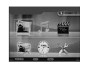
1 Мультимедиа изображения страницы:

Нажмите 'VOL, VOL-, PRE, NEXT ", чтобы выбрать" картинку, музыку, кино, слайд, часы / постоянный календарь, набор ';
1.Нажмите 'POWER / ENTER'key для подтверждения выбранных функций на дисплее;
2. В меню «картинки», нажмите "VOL +" для показа "видеороликов", нажмите "VOL-" для отображения мультимедиа;
3. Для отображения снимков во весь экран нажмите the'VOL +, VOL-, PRE, NEXT ", чтобы изменить угол поворота или зеркального изображения.
Чтение данных с носителей. Инструкция:
Панель дисплея поддерживает все известные форматы для воспроизведения музыкальных произведений и SD XD MS MMC и USB диск функции, и может отображать следующие типы файлов:
- DVD-Audio и DVD-VIDEO формата данных: упакованные данные звуковой частоты + упакованные видео данные частоты (движущегося изображения);
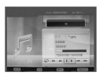
- Super VCD формат данных: MPEG2 с частотой цифрового воспроизведения аудио + видео (движущегося изображения), подобно тому, как воспроизводиться формат SVCD
- MPEG1 формат данных: MPEG2 с частотой цифрового воспроизведения аудио + видео (движущегося изображения), подобно таким форматам, как VCD2.0, VCD1.0, DVCD;
-MP3/JPEG формат: MP3 звуковых частот и JPEG неподвижных картинок.

-WMA: упакованные данные звуковой частоты;
SD: воспроизведение с дисковых носителей:
Вставьте в дисковод диск изображением вверх, нажмите ввод данного диска, откроется меню для воспроизведения этого диска и можно будет выбрать функцию или воспроизведение кино или медиа-файла
ПРИМЕЧАНИЕ: Если на диске размещены файлы, для воспроизведения которых нет специальных программ, дисплей показывать их не будет и воспроизводить тоже автоматически
Для воспроизведения музыкальных файлов:
Мы можете нажать RETURN для возврата на главную страницу: выберите "картинка, музыка, кино, слайд, часы / постоянный календарь, набор '; в меню есть подменю-воспроизведение музыкальных файлов, нажмите на нее и музыка, расположенная на диске, МП-3 плеере будет воспроизводится.

ЕЖЕДНЕВНЫЙ УХОД:
1. Подножка и беговое полотно
● описание:
В конструкции беговой дорожки используется детали завода изготовителя, поэтому замена их может быть только на дополнительные детали, присланные с завода: фирменное беговое полотно с более низким коэффициентом трения, подножка специально с двойной системой амортизации,
● Уход за беговым полотном:
Чтобы сохранить чистоту бегового полотна, и работоспособность беговой дорожки на более длительный срок, ухаживать за ней требуется следующим способом:
Для того чтобы протереть беговое полотно нужно использовать губку и мыльную воду, протирайте его аккуратно, чтобы мыльная вода не просочилась за границы полотна и под него, чтобы не попала на сам механизм, на двигатель беговой дорожки.
Перед тем как начать упражнения на беговой дорожке, подстелите под
2. Смазка частей беговой дорожки:
Подножка автоматического опускания бегового полотна должны быть смазаны специальной смазкой после определенного периода использования. Методы и шаги данных работ: (Доверьте смазку частей дорожки более профессиональным людям)
(1) Ослабьте регулировочные болты изделия с обеих сторон внутреним шестигранным гаечным ключем. Ослабьте беговое полотно.
(2)Смажьте внутренние детали и связующие между полотном и боковым элементом корпуса.
(3) Отрегулируйте бегового полотно согласно инструкции сборки
(4) После смазки беговая дорожка некоторое время должна работать в низкой скорости, так же после корректировки работы ремней. Убедитесь, что беговое полотно является исправно после сборки.
Частота смазки дорожки и ее деталей:
Если беговая дорожка работает не более 3 часов в неделю - смазывать один раз в полгода.
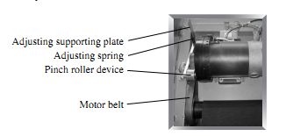

Если беговая дорожка работает от 3 до 6 часов в неделю - смазывать один раз в 3 месяца.
Если беговая дорожка работает более 6 часов в неделю - смазывать один раз в месяц.
Чаще смазывать части и беговое полотно не требуется, т.к. перемазанные части очень быстро замасливаются и приводят к некорректной работе бегового полотна.
3. Чистота панели задач и управления:
Через определенный период времени требуется протирать датчики пульса и дисплей во избежание загрязнения и попадания пыли в мелкие части дисплея (кнопки и сенсоры)

Принципы тренировки и возрастные нагрузки для женщин и мужчин:

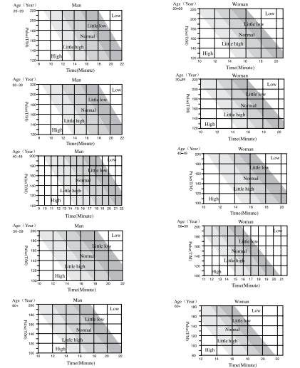
4. Следите за тем чтобы пыль не попадала на двигатель беговой дорожки. Так же следите за тем, чтобы были соблюдены все меры предосторожности по установке и перемещению данной беговой дорожки:
(1) Для перемещения беговой дорожки следует сначала отключить питание от беговой дорожки.
(2) Не выключив дисплей и не остановив работу бегового полотна не начинайте перемещать беговую дорожку
5.Корректировка наклонна бегового полотна:
Беговое полотно и процент его наклона можно корректировать и подтягивать трос и держатель отвечающие за наклон при тренировке на беговом полотне. Через некоторое время тренировок следует корректировать движение полотна и натяжение троса, если не проделать эти ремонтные работы ,это может привести к следующим последствиям:
(1) двигатель беговой дорожки может работать не исправно, перекашивая полотно беговой.
(2) Может быть изменен центр тяжести пользователя, тем самым привести к неустойчивости бегового полотна
7. Настройка двигателя и ремня:
Все корректировки по работе ремня и двигателя беговой дорожки возлагаются на сертифицированный центр фирмы-продавца, самостоятельно можно осуществить корректировку только при подтягивании ремней и чистке двигателя беговой дорожки.

Если появились неисправности в работе беговой дорожки свяжитесь с сервисным центром. Самостоятельно ремонт двигателя, замену ремня и бегового полотна не производите

